Veranstaltungen im März 2020
weitere Informationen und Veranstaltungen in Kiel unter www.kiel-sailing-city.de/veranstaltungen

01.03.2020 Verkaufsoffener Sonntag

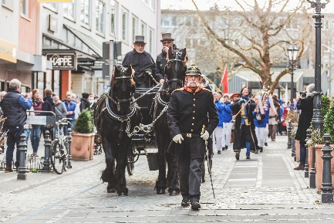
Anlässlich des mittelalterlichen Innenstadtfestes „Kieler Umschlag“ kann der Sonntag mit einer gemütlichen Shoppingtour durch Kiel ergänzt werden. Am 01.03.2020 haben der CITTI-Park Kiel, der Sophienhof, die Kieler Innenstadt und weitere Einkaufspassagen von 13-18 Uhr geöffnet.

Weitere Informationen: www.kiel-sailing-city.de/kielerumschlag

29.03.2020 Anbaden 2020

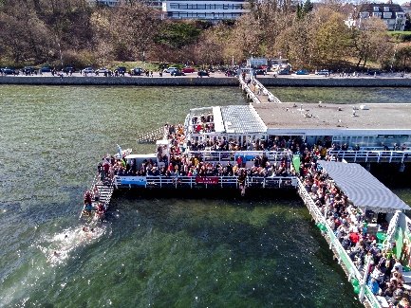
Kiel-Marketing läutet am 29.03.2020 die Eröffnung der Badesaison in der Seebadeanstalt Düsternbrook ein. Das diesjährige Motto „Karneval upcycling“ ruft alle Teilnehmer auf, die Karnevals- und Faschingskostüme noch einmal auszuführen und einen nachhaltigen Sprung ins kühle Nass zu wagen. Gemeinsam schrill und bunt verkleidet verdrängt auch die Temperaturen um die fünf Grad.
Die Veranstaltung beginnt ab 11:30 Uhr, der offizielle Start-Sprung ist um 12:30 Uhr nach einem gemeinsamen warm-up auf dem Steg.

Weitere Informationen: www.kiel-sailing-city.de/anbaden

13.12.2019 – 03.05.2020 Bettenwechsel

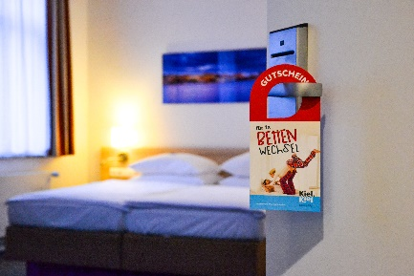
Noch bis zum 3. Mai bietet Kiel-Marketing den Bewohner*innen Kiels und Umgebung die Chance, Hotels der Stadt selbst einmal zu genießen. Die ersten Frühlingsstrahlen während einer komfortablen Übernachtung mit Wohlfühlgarantie im 3-Sterne bis 4****superior Segment inklusive leckerem Frühstück zum Schnupperpreis zwischen 24,00 € und 58,00 € genießen und einmal Energie auftanken. 14 ausgewählte Hotels sind bei diesem außergewöhnlichen Angebot dabei.

Der neue Gutschein ist das perfekte Geschenk für die Liebsten!
Weitere Informationen unter www.kiel-sailing-city.de/bettenwechsel

29.03.2020 Bandaufruf für den Bootshafensommer

Musikbands, Singer-Songwriter und Musiker aller Genres aus der Region können sich ab sofort für den 12. Bootshafensommer bewerben und ihr musikalisches Können vor großem Publikum unter Beweis stellen. Für die 12 Veranstaltungstage werden über 100 Programmplätze vergeben. Die Künstler erwartet eine einzigartige schwimmende Open- Air Bühne in maritimer Kulisse im Herzen der Innenstadt und ein treues, tolles Publikum.

Damit auch das kulinarische Angebot perfekt in den regionalen Rahmen passt, gibt es für Gastronomen ab sofort die Möglichkeit, sich mit einem modernen und nachhaltigen Konzept auf die Gastronomierechte beim Bootshafensommer zu bewerben.

Alle Bewerbungen und Unterlagen online unter: www.kiel-sailing-city.de/bootshafensommer

